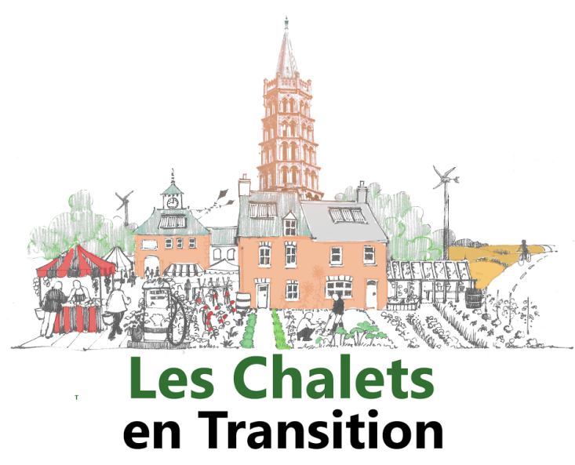

SOIREE THERMOGRAPHIQUE
Présentation de la caméra thermique et ballade pour expérimenter

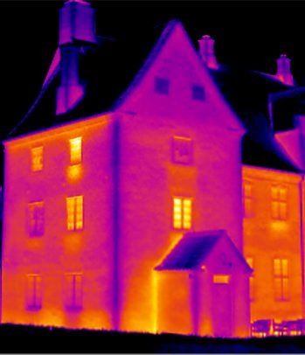

Jeudi 15 Décembre
de 20h00 à 22h00
A la maison de quartier des chalets
7 bd Matabiau

